BỘ KẾ HOẠCH VÀ ĐẦU TƯ  TỔNG CỤC THỐNG KÊ  Số: 27/BC-TCTK | CỘNG HÒA XÃ HỘI CHỦ NGHĨA VIỆT NAM  Độc lập - Tự do - Hạnh phúc  Hà Nội, ngày 06 tháng 02 năm 2025

BÁO CÁO
TÌNH HÌNH KINH TẾ - XÃ HỘI
THÁNG 01 NĂM 2025

1. Sản xuất nông, lâm nghiệp và thủy sản
Sản xuất nông nghiệp trong tháng 01/2025 tập trung chủ yếu vào gieo cấy, chăm sóc lúa đông xuân, gieo trồng cây hoa màu trên cả nước. Chăn nuôi lợn và gia cầm phát triển tốt. Người dân chuẩn bị mặt bằng đất và tuyển chọn cây giống chất lượng phục vụ công tác trồng rừng. Sản lượng thủy sản nuôi trồng tăng khá, phục vụ đầy đủ nhu cầu tiêu dùng trong dịp Tết Nguyên đán.
a) Nông nghiệp
Tính đến ngày 20/01/2025, cả nước gieo cấy được 2.020,2 nghìn ha lúa đông xuân, bằng 103,9% cùng kỳ năm trước. Trong đó, các địa phương phía Bắc đạt 217,7 nghìn ha, bằng 141,4% do nông dân tranh thủ thời tiết thuận lợi đẩy nhanh tiến độ gieo cấy trước Tết Nguyên đán. Các địa phương phía Nam gieo cấy đạt 1.802,5 nghìn ha, bằng 100,7%, riêng vùng Đồng bằng sông Cửu Long đạt 1.463,0 nghìn ha, bằng 101,5% do nhiều địa phương trong vùng như Long An, Bến Tre, Bạc Liêu chuyển diện tích vụ lúa thu đông 2024 sang gieo trồng vụ đông xuân 2025.
Để đảm bảo cây lúa sinh trưởng và phát triển tốt, tăng hiệu quả sản xuất vụ đông xuân, cần tuân thủ lịch thời vụ, thực hiện tốt các biện pháp kỹ thuật thâm canh, phòng trừ sâu bệnh, theo dõi chặt chẽ diễn biến của thời tiết.
Cùng với việc gieo cấy lúa đông xuân, các địa phương trên cả nước đang tiến hành gieo trồng cây hoa màu. Diện tích khoai lang, đậu tương giảm so với cùng kỳ năm trước do chuyển sang các cây trồng khác như ngô, lạc, rau ... cho hiệu quả kinh tế cao hơn.
Hình 1. Gieo trồng một số cây hằng năm vụ đông xuân
(Tính đến 20/01/2025)
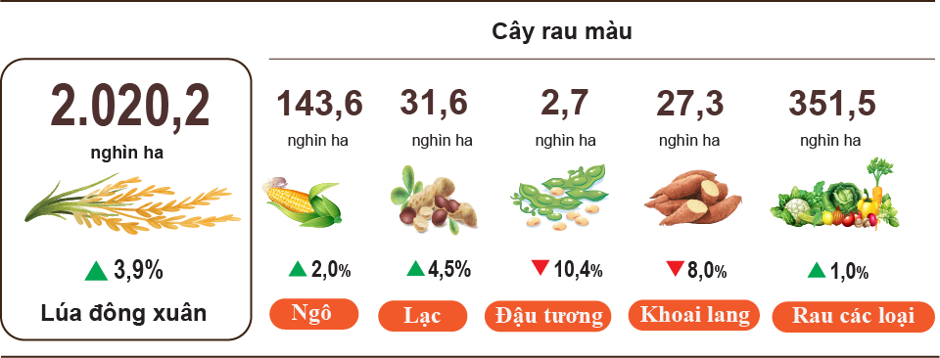
Chăn nuôi trâu, bò tiếp tục xu hướng giảm, dịch bệnh cơ bản được kiểm soát. Chăn nuôi lợn và gia cầm phát triển tốt, giá cả và thị trường tiêu thụ ổn định, người dân mở rộng quy mô đàn để đáp ứng nhu cầu thực phẩm của người dân trong dịp Tết Nguyên đán và các lễ hội đầu năm.
Hình 2. Tốc độ tăng/giảm số lượng gia súc, gia cầm
cuối tháng 01/2025 so với cùng thời điểm năm trước
p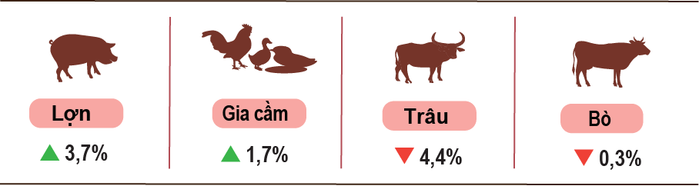
Dịch bệnh trên đàn gia súc, gia cầm cơ bản được kiểm soát. Tính đến ngày 31/01/2025, cả nước không còn dịch lợn tai xanh; dịch lở mồm long móng còn ở Phú Thọ, Tiền Giang; dịch cúm gia cầm còn ở Tuyên Quang, Tiền Giang; dịch viêm da nổi cục còn ở Quảng Nam; dịch tả lợn châu Phi còn ở 6 địa phương và bệnh dại động vật còn ở 8 địa phương chưa qua 21 ngày.
b) Lâm nghiệp
Diện tích rừng trồng mới tập trung cả nước tháng 01/2025 ước đạt 8,2 nghìn ha, tăng 2,6% so với cùng kỳ năm 2024; số cây lâm nghiệp trồng phân tán ước đạt 3,6 triệu cây, tăng 2,3%; sản lượng gỗ khai thác ước đạt 1.158,7 nghìn m³, tăng 8,1% so với cùng kỳ năm trước, do thời tiết khô ráo và thị trường tiêu thụ gỗ sôi động, giá gỗ nguyên liệu ở mức cao, người dân tăng cường khai thác. Một số tỉnh có tốc độ khai thác gỗ tăng cao so với cùng kỳ năm trước như: Bắc Kạn tăng 21,1%; Tuyên Quang tăng 20,3%; Nghệ An tăng 19,0%; Yên Bái tăng 13,3%; Quảng Nam tăng 8,2%.
Trong tháng 01/2025, diện tích rừng bị thiệt hại là 38,7 ha, tăng 90,6% so với cùng kỳ năm trước. Trong đó, diện tích rừng bị cháy là 2,3 ha, gấp 8,0 lần, diện tích rừng bị chặt, phá là 36,4 ha, tăng 81,8%. Diện tích rừng bị cháy tập trung ở Cao Bằng 1,3 ha, Tuyên Quang 0,8 ha; diện tích rừng bị chặt, phá nhiều nhất ở Đắk Lắk 12,6 ha, Sơn La 6,3 ha, Bắc Kạn 3,8 ha.
c) Thủy sản
Sản lượng thủy sản tháng 01/2025 ước đạt 594,1 nghìn tấn, tăng 0,7% so với cùng kỳ năm trước, bao gồm: Cá đạt 443,4 nghìn tấn, tăng 0,7%; tôm đạt 56,3 nghìn tấn, tăng 3,1%; thủy sản khác đạt 94,4 nghìn tấn, giảm 0,9%.
Sản lượng thủy sản nuôi trồng trong tháng ước đạt 329,2 nghìn tấn, tăng 5,1% so với cùng kỳ năm trước, trong đó: Cá đạt 241,1 nghìn tấn, tăng 5,5%; tôm đạt 46,8 nghìn tấn, tăng 4,9%. Sản lượng cá tra trong tháng ước đạt 102,5 nghìn tấn, tăng 6,0% so với cùng kỳ năm trước do giá cá tra nguyên liệu tại Đồng bằng sông Cửu Long tăng khuyến khích bà con thả nuôi, đồng thời tạo điều kiện để các doanh nghiệp chế biến đẩy mạnh thu mua, đáp ứng nhu cầu xuất khẩu trong dịp đầu năm. Một số địa phương nuôi cá tra trọng điểm có sản lượng thu hoạch đạt mức tăng khá so với cùng kỳ năm trước như Cần Thơ tăng 10,6%, Long An tăng 10,0%, Đồng Tháp tăng 9,0%, An Giang tăng 6,9%. Sản lượng thu hoạch tôm nuôi trong tháng tăng so với cùng kỳ năm trước để phục vụ nhu cầu tiêu dùng trong dịp Tết Nguyên đán và xuất khẩu. Sản lượng tôm thẻ chân trắng ước đạt 26,5 nghìn tấn, tăng 6,4% so với cùng kỳ năm trước; sản lượng tôm sú đạt 15,3 nghìn tấn tăng 2,7%.
Hình 3. Sản lượng thủy sản tháng 01 năm 2025
(So với cùng kỳ năm 2024)
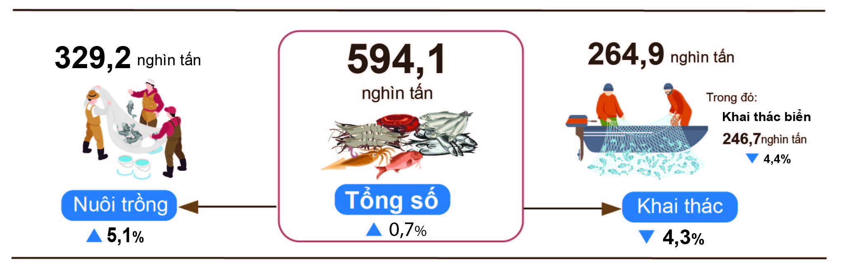

Sản lượng thủy sản khai thác tháng 01/2025 ước đạt 264,9 nghìn tấn, giảm 4,3% so với cùng kỳ năm trước, bao gồm: Cá đạt 202,3 nghìn tấn, giảm 4,4%; tôm đạt 9,5 nghìn tấn, giảm 5,0%; thủy sản khác đạt 53,1 nghìn tấn, giảm 5,8%. Sản lượng thủy sản khai thác giảm do có kỳ nghỉ Tết Nguyên đán nên thời gian đánh bắt trên biển của ngư dân ngắn hơn so với cùng kỳ năm trước, cùng với đó là một số tàu thuyền cũng tạm ngừng hoạt động để bảo dưỡng và chuẩn bị kế hoạch khai thác cho năm mới. Sản lượng thủy sản khai thác biển ước đạt 246,7 nghìn tấn, giảm 4,4%, trong đó: Cá đạt 189,4 nghìn tấn, giảm 4,5%; tôm đạt 8,1 nghìn tấn, giảm 4,7%; thủy sản khác đạt 49,2 nghìn tấn, giảm 5,9%.
2. Sản xuất công nghiệp
Tết Nguyên đán Ất Tỵ diễn ra trong tháng Một năm 2025 nên số ngày làm việc ít hơn so với tháng trước và cùng kỳ năm trước. Chỉ số sản xuất công nghiệp tháng 01/2025 ước tính giảm 9,2% so với tháng trước và tăng 0,6% so với cùng kỳ năm trước, trong đó ngành công nghiệp chế biến, chế tạo tăng 1,6%.
Chỉ số sản xuất toàn ngành công nghiệp (IIP) tháng 01/2025 ước tính giảm 9,2% so với tháng trước và tăng 0,6% so với cùng kỳ năm trước. Trong đó, ngành chế biến, chế tạo tăng 1,6% so với cùng kỳ năm trước; sản xuất và phân phối điện tăng 0,4%; cung cấp nước, hoạt động quản lý và xử lý rác thải, nước thải tăng 9,2%. Riêng ngành khai khoáng giảm 10,4%.
Tốc độ tăng/giảm chỉ số sản xuất tháng 01/2025 của một số ngành trọng điểm cấp II so với cùng kỳ năm trước: Sản xuất xe có động cơ tăng 33,8%; sản xuất giường, tủ, bàn, ghế tăng 10,6%; sản xuất da và các sản phẩm có liên quan tăng 10,3%; sản xuất trang phục tăng 6,1%; dệt tăng 4,2%; sản xuất sản phẩm điện tử, máy vi tính và sản phẩm quang học tăng 3,8%; sản xuất sản phẩm từ khoáng phi kim loại khác tăng 3,5%; sản xuất chế biến thực phẩm tăng 2,1%. Ở chiều ngược lại, chỉ số IIP của một số ngành giảm: Sản xuất thuốc, hoá dược và dược liệu giảm 29,1%; khai thác than cứng và than non giảm 20,1%; sản xuất thiết bị điện giảm 11,5%; sản xuất hoá chất và sản phẩm hoá chất giảm 8,4%; in, sao chép bản ghi các loại giảm 7,9%; khai thác dầu thô và khí đốt tự nhiên giảm 6,5%.
Biểu 1. Tốc độ tăng/giảm chỉ số IIP tháng 01 các năm 2021-2025
so với cùng kỳ năm trước của một số ngành công nghiệp trọng điểm
%
 | 2021 | 2022 | 2023 | 2024 | 2025
Khai thác than cứng và than non | 15,6 | 0,5 | -15,1 | 24,6 | -20,1
Khai thác dầu thô và khí đốt tự nhiên | 2,2 | -4,9 | -11,9 | -0,2 | -6,5
Sản xuất chế biến thực phẩm | 13,7 | 7,3 | -7,5 | 16,5 | 2,1
Dệt | 19,1 | 2,4 | -25,7 | 45,3 | 4,2
Sản xuất trang phục | 15,8 | 16,3 | -26,1 | 24,4 | 6,1
Sản xuất da và các sản phẩm có liên quan | 24,1 | 3,4 | -19,3 | 28,7 | 10,3
In, sao chép bản ghi các loại | 2,0 | -6,9 | -21,9 | 46,0 | -7,9
Sản xuất hoá chất và sản phẩm hoá chất | 23,9 | 2,5 | -16,8 | 66,6 | -8,4
Sản xuất thuốc, hoá dược và dược liệu | 22,6 | 8,8 | -12,7 | 50,7 | -29,1
Sản xuất sản phẩm từ khoáng phi kim loại khác | 28,7 | 2,3 | -19,5 | 13,3 | 3,5
Sản xuất sản phẩm điện tử, máy vi tính  và sản phẩm quang học | 39,7 | 1,4 | -1,1 | 1,8 | 3,8
Sản xuất thiết bị điện | 41,2 | 9,7 | -26,7 | 45,8 | -11,5
Sản xuất xe có động cơ | 35,2 | 3,3 | -23,2 | 18,3 | 33,8
Sản xuất giường, tủ, bàn, ghế | 28,1 | 2,6 | -24,0 | 57,2 | 10,6

Chỉ số sản xuất công nghiệp tháng 01/2025 so với cùng kỳ năm trước tăng ở 47 địa phương và giảm ở 16 địa phương trên cả nước. Một số địa phương có chỉ số IIP đạt mức tăng khá cao do ngành công nghiệp chế biến, chế tạo; ngành sản xuất và phân phối điện tăng cao. Ở chiều ngược lại, một số địa phương có chỉ số IIP tăng thấp hoặc giảm do ngành công nghiệp chế biến, chế tạo; ngành khai khoáng và ngành sản xuất, phân phối điện tăng thấp hoặc giảm.
Hình 4. Tốc độ tăng/giảm IIP tháng 01 năm 2025
so với cùng kỳ năm trước của một số địa phương (%)
10 địa phương có chỉ số IIP tăng cao nhất | 10 địa phương có chỉ số IIP giảm nhiều nhất
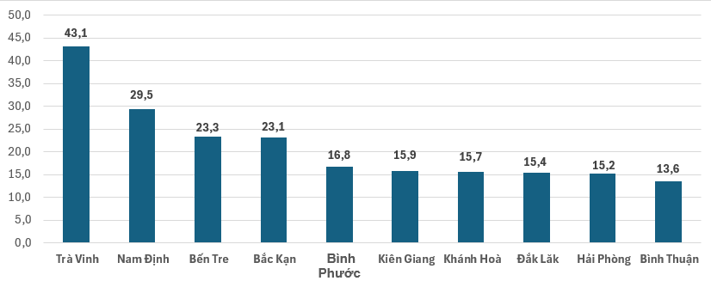 | 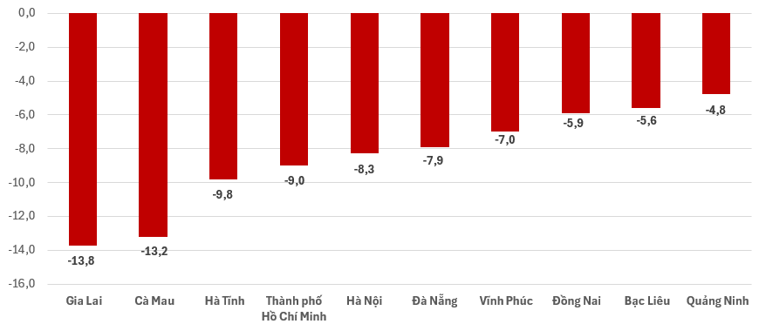
Một số sản phẩm công nghiệp chủ lực trong tháng 01/2025 tăng cao so với cùng kỳ năm trước: Ô tô tăng 60,7%; tivi tăng 50,1%; phân hỗn hợp NPK tăng 13,7%; vải dệt từ sợi tự nhiên tăng 9,6%; sữa tươi tăng 7,3%; sữa bột tăng 5,7%; quần áo mặc thường tăng 5,0%. Ở chiều ngược lại, một số sản phẩm giảm so với cùng kỳ năm trước: Than sạch giảm 20,0%; linh kiện điện thoại giảm 14,1%; xe máy giảm 12,0%; đường kính giảm 10,7%; khí hóa lỏng LPG giảm 9,2%; dầu thô khai thác giảm 8,2%; sơn hóa học giảm 6,8%; thép thanh, thép góc giảm 6,7%.
Số lao động đang làm việc trong các doanh nghiệp công nghiệp tại thời điểm 01/01/2025 tăng 0,2% so với cùng thời điểm tháng trước và tăng 4,5% so với cùng thời điểm năm trước. Trong đó: Lao động khu vực doanh nghiệp Nhà nước tăng 0,1% và tăng 1,7%; doanh nghiệp ngoài Nhà nước không đổi và tăng 3,6%; doanh nghiệp có vốn đầu tư nước ngoài tăng 0,3% và tăng 4,9%. Theo ngành hoạt động, số lao động đang làm việc trong các doanh nghiệp ngành khai khoáng tăng 0,3% so với thời điểm tháng trước và không đổi so với cùng thời điểm năm trước; ngành chế biến, chế tạo tăng 0,2% và tăng 4,9%; ngành sản xuất và phân phối điện, khí đốt, nước nóng, hơi nước và điều hòa không khí tăng 0,1% và tăng 0,2%; ngành cung cấp nước, hoạt động quản lý và xử lý rác thải, nước thải không đổi và tăng 1,1%.
3. Hoạt động của doanh nghiệp
Trong tháng Một, cả nước có gần 10,7 nghìn doanh nghiệp thành lập mới với số vốn đăng ký là gần 94,1 nghìn tỷ đồng và số lao động đăng ký hơn 81,5 nghìn lao động, tăng 6,6% về số doanh nghiệp, giảm 2,4% về vốn đăng ký và giảm 14,8% về số lao động so với tháng 12/2024. So với cùng kỳ năm trước, giảm 30,3% về số doanh nghiệp, giảm 39,3% về số vốn đăng ký và giảm 22,3% về số lao động. Vốn đăng ký bình quân một doanh nghiệp thành lập mới trong tháng đạt 8,8 tỷ đồng, giảm 8,4% so với tháng trước và giảm 13,0% so với cùng kỳ năm trước. Số vốn đăng ký tăng thêm của các doanh nghiệp đang hoạt động trong tháng 01/2025 tăng mạnh, đạt hơn 367,2 nghìn tỷ đồng, tăng 157,9% so với cùng kỳ năm 2024. Bên cạnh đó, cả nước còn có gần 22,8 nghìn doanh nghiệp quay trở lại hoạt động (gấp gần 2,6 lần tháng trước và tăng 65,2% so với cùng kỳ năm 2024), nâng tổng số doanh nghiệp thành lập mới và quay trở lại hoạt động trong tháng 01/2025 lên hơn 33,4 nghìn doanh nghiệp, tăng 15,0% so với cùng kỳ năm 2024.
Theo khu vực kinh tế, tháng 01/2025 có 113 doanh nghiệp thành lập mới thuộc khu vực nông, lâm nghiệp và thủy sản, giảm 33,9% so với cùng kỳ năm trước; 2.544 doanh nghiệp thuộc khu vực công nghiệp và xây dựng, giảm 29,6%; 7.996 doanh nghiệp thuộc khu vực dịch vụ, giảm 30,4%.
Cũng trong tháng 01/2025, có hơn 52,8 nghìn doanh nghiệp đăng ký tạm ngừng kinh doanh có thời hạn, gấp hơn 12,6 lần tháng trước và tăng 20,2% so với cùng kỳ năm 2024; gần 3,5 nghìn doanh nghiệp ngừng hoạt động chờ làm thủ tục giải thể, giảm 82,4% và giảm 55,2%; có 2.021 doanh nghiệp hoàn tất thủ tục giải thể, giảm 13,8% và giảm 8,3%.
Hình 5. Tình hình đăng ký doanh nghiệp
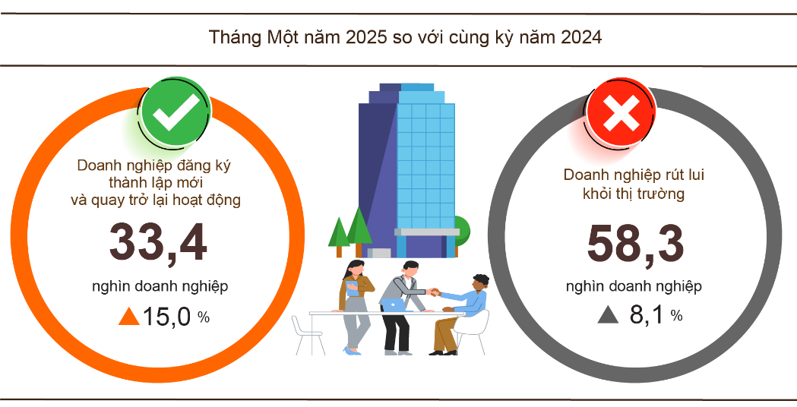
Biểu 2. Doanh nghiệp thành lập mới và giải thể tháng 01/2025 phân theo một số lĩnh vực hoạt động

 | Số lượng doanh nghiệp (Doanh nghiệp) |  | Tốc độ tăng/giảm so với cùng kỳ năm trước (%)
 | Thành lập mới | Giải thể | Thành lập mới | Giải thể
Bán buôn, bán lẻ, sửa chữa ô tô, xe máy | 3.948 | 748 | -36,3 | -7,9
Công nghiệp chế biến chế tạo | 1.442 | 257 | -22,3 | 8,4
Xây dựng | 971 | 142 | -39,0 | -13,9
Kinh doanh bất động sản | 273 | 122 | -23,1 | -18,1
Vận tải kho bãi | 592 | 81 | -26,1 | -9,0
Dịch vụ lưu trú và ăn uống | 341 | 91 | -45,4 | 4,6
Sản xuất phân phối, điện, nước, gas | 85 | 20 | -15,0 | -13,0
4. Đầu tư
Hoạt động đầu tư trong tháng Một tập trung chủ yếu vào việc phân khai kế hoạch vốn năm 2025, các công trình mới được bố trí vốn đang trong thời gian chuẩn bị hoàn tất các thủ tục, hồ sơ chuẩn bị đầu tư nên khối lượng thực hiện chủ yếu tại các công trình chuyển tiếp. Tỷ lệ vốn đầu tư thực hiện từ nguồn ngân sách Nhà nước đạt 4,1% so với kế hoạch năm và tăng 9,6% so với cùng kỳ năm 2024. Vốn đầu tư trực tiếp nước ngoài thực hiện tại Việt Nam tháng 01/2025 đạt khá (1,51 tỷ USD), tăng 2,0% so với cùng kỳ năm trước.
Vốn đầu tư thực hiện từ nguồn ngân sách Nhà nước tháng 01/2025 ước đạt 35,4 nghìn tỷ đồng, bằng 4,1% kế hoạch năm và tăng 9,6% so với cùng kỳ năm trước (cùng kỳ năm 2024 bằng 4,1% và tăng 16,9%), bao gồm:
- Vốn đầu tư thực hiện do Trung ương quản lý đạt 4,9 nghìn tỷ đồng, bằng 3,7% kế hoạch năm và tăng 1,3% so với cùng kỳ năm trước. Trong đó, Bộ Giao thông Vận tải đạt 3,0 nghìn tỷ đồng, giảm 2,9%; Bộ Nông nghiệp và Phát triển nông thôn đạt 591,3 tỷ đồng, tăng 88,6%; Bộ Y tế đạt 107,6 tỷ đồng, tăng 186,9%; Bộ Giáo dục và Đào tạo đạt 60,4 tỷ đồng, tăng 39,8%; Bộ Văn hóa, Thể thao và Du lịch đạt 45,1 tỷ đồng, tăng 20,3%; Bộ Tài nguyên và Môi trường đạt 30,1 tỷ đồng, tăng 6,4 %; Bộ Thông tin và Truyền thông đạt 19,3 tỷ đồng, tăng 35,6%.
- Vốn đầu tư thực hiện do địa phương quản lý đạt 30,5 nghìn tỷ đồng, bằng 4,2% kế hoạch năm và tăng 11,0% so với cùng kỳ năm 2024, trong đó:
Vốn ngân sách Nhà nước cấp tỉnh đạt 20,1 nghìn tỷ đồng, bằng 3,8% kế hoạch năm và tăng 11,8% so với cùng kỳ năm trước;
Vốn ngân sách Nhà nước cấp huyện đạt 9,1 nghìn tỷ đồng, bằng 5,2% và tăng 9,6%;
Vốn ngân sách Nhà nước cấp xã đạt 1,3 nghìn tỷ đồng, bằng 5,3% và tăng 9,0%.

Hình 6. Vốn đầu tư thực hiện từ nguồn ngân sách Nhà nước
tháng 01 năm 2025 phân theo địa phương

Tổng vốn đầu tư nước ngoài đăng ký vào Việt Nam tính đến ngày 31/01/2025 bao gồm vốn đăng ký cấp mới, vốn đăng ký điều chỉnh và giá trị góp vốn, mua cổ phần của nhà đầu tư nước ngoài đạt 4,33 tỷ USD, tăng 48,6% so với cùng kỳ năm trước.

Hình 7. Vốn đầu tư nước ngoài đăng ký vào Việt Nam
tính đến ngày 31/01 các năm 2021-2025 (Tỷ USD)

- Vốn đăng ký cấp mới có 282 dự án được cấp phép với số vốn đăng ký đạt 1,29 tỷ USD, giảm 6,6% về số dự án và giảm 43,6% lần về số vốn đăng ký so với cùng kỳ năm trước; trong đó, ngành công nghiệp chế biến, chế tạo được cấp phép mới đầu tư trực tiếp nước ngoài lớn nhất với số vốn đăng ký đạt 869,7 triệu USD, chiếm 67,6% tổng vốn đăng ký cấp mới; hoạt động kinh doanh bất động sản đạt 248,5 triệu USD, chiếm 19,3%; các ngành còn lại đạt 168,7 triệu USD, chiếm 13,1%.
Trong số 33 quốc gia và vùng lãnh thổ có dự án đầu tư được cấp phép mới tại Việt Nam trong tháng 01/2025, Trung Quốc là nhà đầu tư lớn nhất với 380,3 triệu USD, chiếm 29,5% tổng vốn đăng ký cấp mới; tiếp đến là Xin-ga-po 372,3 triệu USD, chiếm 28,9%; Đặc khu hành chính Hồng Kông (Trung Quốc) 103,6 triệu USD, chiếm 8,1%; Hoa Kỳ 98,4 triệu USD, chiếm 7,6%; Nhật Bản 52,1 triệu USD, chiếm 4,1%.
- Vốn đăng ký điều chỉnh có 137 lượt dự án đã cấp phép từ các năm trước đăng ký điều chỉnh vốn đầu tư tăng thêm 2,73 tỷ USD, gấp 6,1 lần so với cùng kỳ năm trước.
Nếu tính cả vốn đăng ký mới và vốn đăng ký điều chỉnh của các dự án đã cấp phép từ các năm trước thì vốn đầu tư trực tiếp nước ngoài vào ngành công nghiệp chế biến, chế tạo đạt 2,96 tỷ USD, chiếm 73,7% tổng vốn đăng ký cấp mới và tăng thêm; hoạt động kinh doanh bất động sản đạt 1,0 tỷ USD, chiếm 25,1%; các ngành còn lại đạt 47,5 triệu USD, chiếm 1,2%.
- Vốn đăng ký góp vốn, mua cổ phần của nhà đầu tư nước ngoài có 260 lượt với tổng giá trị góp vốn 322,9 triệu USD, tăng 70,4% so cùng kỳ năm trước. Trong đó có 92 lượt góp vốn, mua cổ phần làm tăng vốn điều lệ của doanh nghiệp với giá trị góp vốn là 176,8 triệu USD và 168 lượt nhà đầu tư nước ngoài mua lại cổ phần trong nước mà không làm tăng vốn điều lệ với giá trị 146,1 triệu USD. Đối với hình thức góp vốn, mua cổ phần của nhà đầu tư nước ngoài, vốn đầu tư vào hoạt động chuyên môn, khoa học công nghệ đạt 136,8 triệu USD, chiếm 42,4% giá trị góp vốn; công nghiệp chế biến, chế tạo đạt 132,9 triệu USD, chiếm 41,1%; ngành còn lại 53,2 triệu USD, chiếm 16,5%.
Vốn đầu tư trực tiếp nước ngoài thực hiện tại Việt Nam tháng 01/2025, ước đạt 1,51 tỷ USD, tăng 2,0% so với cùng kỳ năm trước. Trong đó: Công nghiệp chế biến, chế tạo đạt 1,26 tỷ USD, chiếm 83,2% tổng vốn đầu tư trực tiếp nước ngoài thực hiện; sản xuất, phân phối điện, khí đốt, nước nóng, hơi nước và điều hòa không khí đạt 72,6 triệu USD, chiếm 4,8%; hoạt động kinh doanh bất động sản đạt 72,5 triệu USD, chiếm 4,7%.

Hình 8. Vốn đầu tư trực tiếp nước ngoài thực hiện tháng Một
các năm 2021-2025 (Tỷ USD)

Đầu tư của Việt Nam ra nước ngoài trong tháng 01/2025 có 10 dự án được cấp mới giấy chứng nhận đầu tư với tổng số vốn của phía Việt Nam là 83,0 triệu USD, gấp 5,1 lần so với cùng kỳ năm trước, trong đó: Công nghiệp chế biến, chế tạo đạt 61,6 triệu USD, chiếm 74,2% tổng vốn đầu tư; khai khoáng đạt 18,7 triệu USD, chiếm 22,5%; xây dựng đạt 2,4 triệu USD, chiếm 2,9%.
Trong tháng 01/2025 có 08 quốc gia nhận đầu tư của Việt Nam, trong đó: Phi-li-pin là nước dẫn đầu với 32,7 triệu USD, chiếm 39,4% tổng vốn đầu tư; In-nô-nê-xi-a 31,1 triệu USD, chiếm 37,4%; Lào 18,6 triệu USD, chiếm 22,3%.
5. Thu, chi ngân sách Nhà nước
Thu ngân sách Nhà nước tháng 01/2025 ước tăng 3,5% so với cùng kỳ năm trước. Chi ngân sách Nhà nước ước tăng 4,8% so với cùng kỳ năm 2024, đáp ứng kịp thời nhu cầu chi cho hoạt động của bộ máy Nhà nước, chi trả kịp thời các khoản lương, lương hưu, thực hiện tốt các chính sách an sinh xã hội.

Hình 9. Thu, chi ngân sách Nhà nước tháng 01/2025
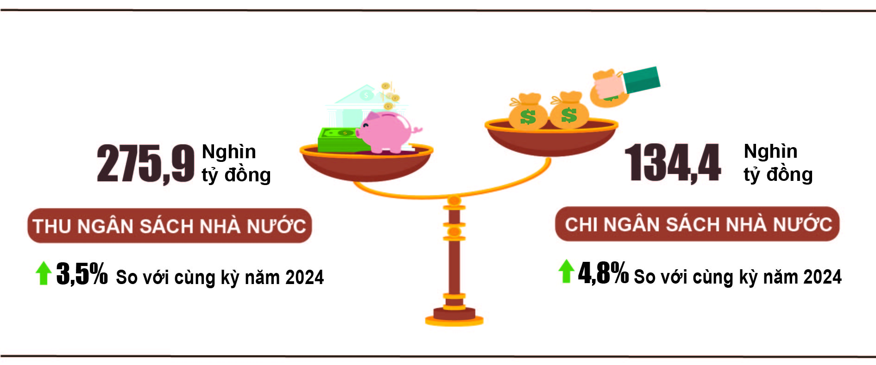

Thu ngân sách Nhà nước
Tổng thu ngân sách Nhà nước tháng 01/2025 ước đạt 275,9 nghìn tỷ đồng, bằng 14,0% dự toán năm và tăng 3,5% so với cùng kỳ năm trước. Trong đó, một số khoản thu chính như sau:
- Thu nội địa ước đạt 255,4 nghìn tỷ đồng, bằng 15,3% dự toán năm và tăng 5,4% so với cùng kỳ năm trước.
- Thu từ dầu thô ước đạt 4,0 nghìn tỷ đồng, bằng 7,5% dự toán năm và giảm 19,0% so với cùng kỳ năm trước.
- Thu cân đối ngân sách từ hoạt động xuất, nhập khẩu ước đạt 16,5 nghìn tỷ đồng, bằng 7,0% dự toán năm và giảm 15,3% so với cùng kỳ năm trước.
Chi ngân sách Nhà nước
Tổng chi ngân sách Nhà nước tháng 01/2025 ước đạt 134,4 nghìn tỷ đồng, bằng 5,3% dự toán năm và tăng 4,8% so với cùng kỳ năm trước. Trong đó, chi thường xuyên đạt 105,0 nghìn tỷ đồng, bằng 6,7% dự toán năm và tăng 12,9% so với cùng kỳ năm trước; chi đầu tư phát triển đạt 10,4 nghìn tỷ đồng, bằng 1,3% và giảm 38,7%; chi trả nợ lãi gần 19,0 nghìn tỷ đồng, bằng 17,2% và tăng 3,6%.
6. Thương mại, giá cả, vận tải và du lịch
a) Bán lẻ hàng hóa và doanh thu dịch vụ tiêu dùng
Nhu cầu tiêu dùng nội địa tăng cao trong dịp Tết Nguyên đán cùng với sự phục hồi mạnh mẽ của du lịch đã góp phần tích cực vào tăng trưởng của ngành thương mại dịch vụ. Tổng mức bán lẻ hàng hóa và doanh thu dịch vụ tiêu dùng tháng 01/2025 ước tăng 9,5% so với cùng kỳ năm trước.
Tổng mức bán lẻ hàng hóa và doanh thu dịch vụ tiêu dùng theo giá hiện hành tháng Một năm 2025 ước đạt 573,3 nghìn tỷ đồng, tăng 2,7% so với tháng trước và tăng 9,5% so với cùng kỳ năm trước (cùng kỳ năm 2024 tăng 8,0%), nếu loại trừ yếu tố giá tăng 6,6% (cùng kỳ năm 2024 tăng 5,6%).
Biểu 3. Tổng mức bán lẻ hàng hóa và doanh thu dịch vụ tiêu dùng
theo giá hiện hành tháng 01/2025

Nghìn tỷ đồng
 | Ước tính  tháng 01  năm 2025 | Tốc độ tăng/giảm  tháng 01 năm 2025  so với tháng trước (%) | Tốc độ tăng tháng 01 năm 2025 so với  cùng kỳ năm trước (%)
Tổng số | 573,3 | 2,7 | 9,5
Bán lẻ hàng hóa | 441,4 | 4,1 | 8,6
Dịch vụ lưu trú, ăn uống | 67,3 | 3,0 | 14,8
Du lịch lữ hành | 5,1 | -5,3 | 17,3
Dịch vụ khác | 59,5 | -6,3 | 9,8

Tổng mức bán lẻ hàng hóa và doanh thu dịch vụ tiêu dùng theo giá hiện hành tháng 01/2025 tăng cao so với cùng kỳ năm trước nhờ sự đóng góp tích cực của ngành dịch vụ lưu trú, ăn uống, du lịch lữ hành.
Hình 10. Tổng mức bán lẻ hàng hóa và doanh thu dịch vụ tiêu dùng
theo giá hiện hành tháng Một các năm 2021-2025
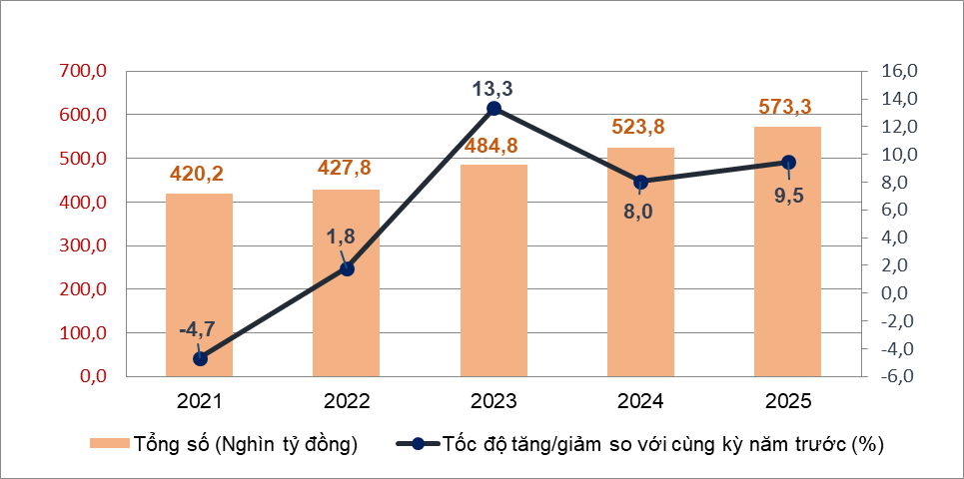
Doanh thu bán lẻ hàng hóa tháng 01/2025 ước đạt 441,4 nghìn tỷ đồng, tăng 8,6% so với cùng kỳ năm trước, trong đó: Nhiên liệu khác (trừ xăng dầu) tăng 31,1%; đá quý, kim loại quý và sản phẩm tăng 15,5%; ô tô các loại tăng 11,6%; vật phẩm văn hoá, giáo dục tăng 8,9%; hàng may mặc tăng 8,3%; nhóm hàng lương thực, thực phẩm tăng 7,8%; đồ dùng, dụng cụ, trang thiết bị gia đình tăng 1,5%. Doanh thu bán lẻ hàng hóa tháng 01/2025 so với cùng kỳ năm trước của một số địa phương như sau: Hải Phòng tăng 9,2%; Hà Nội tăng 9,0%; Quảng Ninh tăng 8,5%; Thành phố Hồ Chí Minh tăng 8,4%; Đà Nẵng tăng 7,9%.
Doanh thu dịch vụ lưu trú, ăn uống tháng 01/2025 ước đạt 67,3 nghìn tỷ đồng, tăng 14,8% so với cùng kỳ năm trước. Doanh thu tháng 01/2025 so với cùng kỳ năm trước của một số địa phương như sau: Đà Nẵng tăng 17,7%; Huế tăng 17,6%; Hà Nội tăng 16,8%; Thành phố Hồ Chí Minh và Bình Dương cùng tăng 15,6%; Đồng Nai tăng 12,7%; Cần Thơ tăng 10,7%, Bà Rịa - Vũng Tàu tăng 8,6%.
Doanh thu du lịch lữ hành tháng 01/2025 ước đạt 5,1 nghìn tỷ đồng, tăng 17,3% so với cùng kỳ năm trước do nhu cầu du lịch của khách trong nước và quốc tế tăng cao trong các kỳ nghỉ lễ, Tết của tháng Một. Doanh thu tháng 01/2025 của một số địa phương so với cùng kỳ năm trước như sau: Khánh Hòa tăng 36,6%; Đà Nẵng tăng 21,0%; Thành phố Hồ Chí Minh tăng 17,0%; Cần Thơ tăng 16,0%; Hà Nội tăng 14,8%; Quảng Ninh tăng 14,7%.
Doanh thu dịch vụ khác tháng 01/2025 ước đạt 59,5 nghìn tỷ đồng, tăng 9,8% so với cùng kỳ năm trước. Cụ thể mức tăng, giảm tháng 01/2025 so với cùng kỳ năm trước của một số địa phương như sau: Cần Thơ tăng 25,5%; Nam Định tăng 15,7%; Thanh Hóa tăng 12,1%; Hải Phòng tăng 4,7%; Kiên Giang giảm 0,8%; Cà Mau giảm 4,8%.
b) Xuất, nhập khẩu hàng hóa
Trong tháng Một, tổng kim ngạch xuất, nhập khẩu hàng hóa đạt 63,15 tỷ USD, giảm 10,5% so với tháng trước và giảm 3,5% so với cùng kỳ năm trước. Trong đó xuất khẩu giảm 4,3%; nhập khẩu giảm 2,6%. Cán cân thương mại hàng hóa xuất siêu 3,03 tỷ USD.

Hình 11. Xuất, nhập khẩu hàng hóa tháng 01/2025
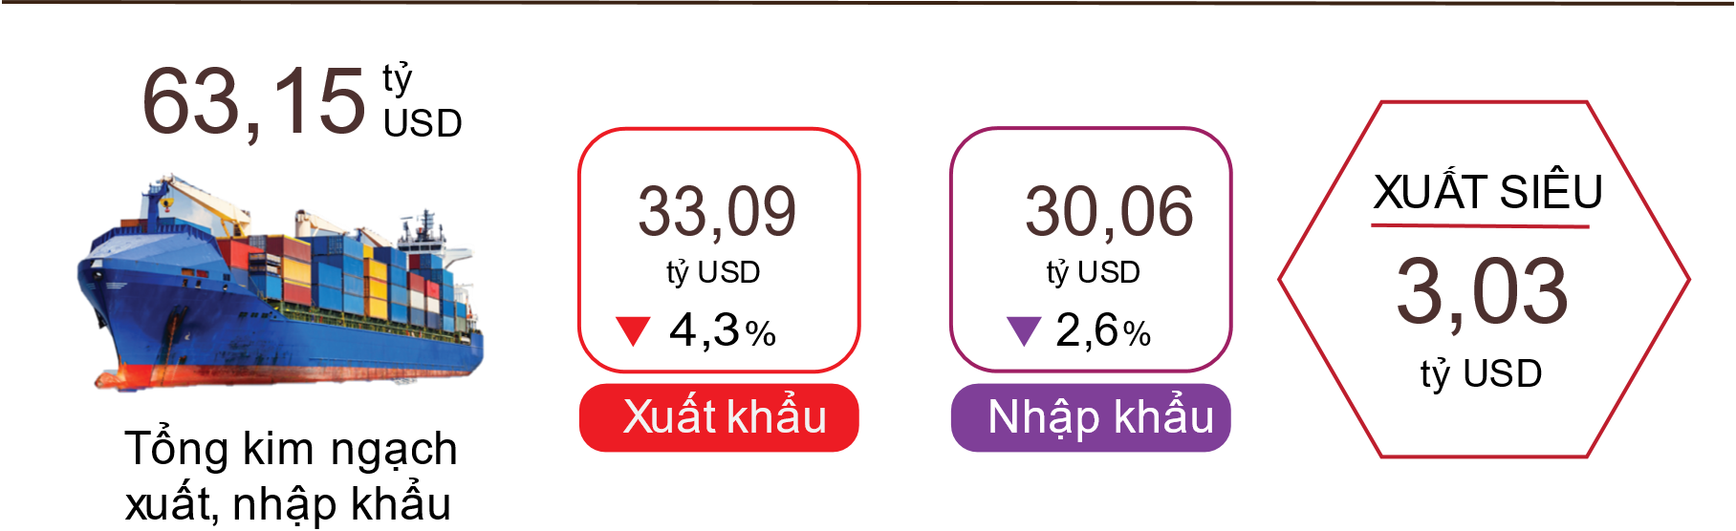
Xuất khẩu hàng hóa
Kim ngạch xuất khẩu hàng hóa tháng 12/2024 đạt 35,53 tỷ USD.
Kim ngạch xuất khẩu hàng hóa tháng 01/2025 đạt 33,09 tỷ USD, giảm 6,9% so với tháng trước. Trong đó, khu vực kinh tế trong nước đạt 9,49 tỷ USD, giảm 11,2%; khu vực có vốn đầu tư nước ngoài (kể cả dầu thô) đạt 23,6 tỷ USD, giảm 5,0%. So với cùng kỳ năm trước, kim ngạch xuất khẩu hàng hóa tháng Một giảm 4,3%, trong đó, khu vực kinh tế trong nước giảm 0,9%, chiếm 28,7% tổng kim ngạch xuất khẩu; khu vực có vốn đầu tư nước ngoài (kể cả dầu thô) giảm 5,5%, chiếm 71,3%.
Trong tháng Một có 7 mặt hàng đạt kim ngạch xuất khẩu trên 1 tỷ USD, chiếm 67,9% tổng kim ngạch xuất khẩu.
Biểu 4. Giá trị một số mặt hàng xuất khẩu tháng 01/2025
 | Giá trị  (Triệu USD) | Tốc độ tăng/giảm so với cùng kỳ năm trước (%)
Các mặt hàng đạt giá trị trên 1 tỷ USD
Điện tử, máy tính và linh kiện | 6.054 | 13,3
Điện thoại các loại và linh kiện | 4.833 | -13,2
Máy móc, thiết bị, dụng cụ, phụ tùng khác | 3.863 | -4,0
Hàng dệt, may | 3.189 | 1,8
Giày dép | 1.898 | -3,7
Gỗ và sản phẩm gỗ | 1.419 | -3,7
Phương tiện vận tải và phụ tùng | 1.195 | -10,2

Về cơ cấu nhóm hàng xuất khẩu tháng 01/2025, sơ bộ nhóm hàng nhiên liệu và khoáng sản đạt 0,22 tỷ USD, chiếm 0,7%; nhóm hàng công nghiệp chế biến đạt 29,43 tỷ USD, chiếm 89,0%; nhóm hàng nông sản, lâm sản đạt 2,65 tỷ USD, chiếm 8,0%; nhóm hàng thủy sản đạt 0,77 tỷ USD, chiếm 2,3%.
Hình 12. Cơ cấu nhóm hàng xuất khẩu
tháng 01/2025

Nhập khẩu hàng hóa
Kim ngạch nhập khẩu hàng hóa tháng 12/2024 đạt 35,01 tỷ USD.
Kim ngạch nhập khẩu hàng hóa tháng 01/2025 đạt 30,06 tỷ USD, giảm 14,1% so với tháng trước. Trong đó, khu vực kinh tế trong nước đạt 10,89 tỷ USD, giảm 22,2%; khu vực có vốn đầu tư nước ngoài đạt 19,17 tỷ USD, giảm 8,7%. So với cùng kỳ năm trước, kim ngạch nhập khẩu hàng hóa tháng Một giảm 2,6%, trong đó khu vực kinh tế trong nước giảm 3,3%; khu vực có vốn đầu tư nước ngoài giảm 2,2%.
Trong tháng Một có 3 mặt hàng nhập khẩu đạt trị giá trên 1 tỷ USD, chiếm tỷ trọng 49,3% tổng kim ngạch nhập khẩu.
Biểu 5. Giá trị một số mặt hàng nhập khẩu tháng 01/2025

 | Giá trị  (Triệu USD) | Tốc độ tăng/giảm so với cùng kỳ năm trước (%)
Các mặt hàng đạt giá trị trên 5 tỷ USD
Điện tử, máy tính và linh kiện | 9.734 | 13,8
Máy móc, thiết bị, dụng cụ, phụ tùng khác | 3.993 | 0,1
Vải | 1.081 | -7,9

Về cơ cấu nhóm hàng nhập khẩu tháng 01/2025, sơ bộ nhóm hàng tư liệu sản xuất đạt 28,26 tỷ USD, chiếm 94,0%, trong đó nhóm hàng máy móc thiết bị, dụng cụ phụ tùng chiếm 52,0%; nhóm hàng nguyên, nhiên, vật liệu chiếm 42,0%. Nhóm hàng vật phẩm tiêu dùng đạt 1,8 tỷ USD, chiếm 6,0%.

Hình 13. Cơ cấu nhóm hàng nhập khẩu
tháng 01/2025

Về thị trường xuất, nhập khẩu hàng hóa tháng 01/2025, Hoa Kỳ là thị trường xuất khẩu lớn nhất của Việt Nam với kim ngạch đạt 9,8 tỷ USD. Trung Quốc là thị trường nhập khẩu lớn nhất của Việt Nam với kim ngạch đạt 11,6 tỷ USD. Trong tháng 01/2025, xuất siêu sang Hoa Kỳ đạt 8,5 tỷ USD giảm 3,5% so với cùng kỳ năm trước; xuất siêu sang EU 2,7 tỷ USD, giảm 17,9%; xuất siêu sang Nhật Bản 0,3 tỷ USD, tăng 16,4%; nhập siêu từ Trung Quốc 5,8 tỷ USD, giảm 19,6%; nhập siêu từ Hàn Quốc 1,9 tỷ USD, tăng 2,8%; nhập siêu từ ASEAN 1,2 tỷ USD, tăng 241,3%.
Theo số liệu sơ bộ, cán cân thương mại hàng hóa tháng 12/2024 xuất siêu 0,52 tỷ USD; cả năm 2024 xuất siêu 24,77 tỷ USD. Tháng 01/2025, cán cân thương mại hàng hóa xuất siêu 3,03 tỷ USD (cùng kỳ năm trước xuất siêu 3,7 tỷ USD). Trong đó, khu vực kinh tế trong nước nhập siêu 1,4 tỷ USD; khu vực có vốn đầu tư nước ngoài (kể cả dầu thô) xuất siêu 4,43 tỷ USD.
Hình 14. Thị trường xuất, nhập khẩu hàng hoá chủ yếu tháng 01/2025
 |  | Xuất khẩu hàng hóa | Nhập khẩu hàng hóa

c) Chỉ số giá tiêu dùng, chỉ số giá vàng và chỉ số giá đô la Mỹ
Một số địa phương thực hiện điều chỉnh giá dịch vụ y tế theo Thông tư số 21/2024/TT-BYT, giá dịch vụ giao thông, thực phẩm tăng do nhu cầu đi lại và mua sắm của người dân tăng trong dịp Tết Nguyên đán Ất Tỵ là những nguyên nhân chính làm chỉ số giá tiêu dùng (CPI) tháng 01/2025 tăng 0,98% so với tháng trước. So với cùng kỳ năm 2024, CPI tháng Một tăng 3,63%; lạm phát cơ bản tháng 01/2025 tăng 3,07%.
Hình 15. Tốc độ tăng/giảm CPI tháng 01/2025 so với tháng trước

Trong mức tăng 0,98% của CPI tháng 01/2025 so với tháng trước có 09 nhóm hàng hóa và dịch vụ có chỉ số giá tăng, 02 nhóm hàng có chỉ số giá giảm.
(1) Chín nhóm hàng hóa và dịch vụ có chỉ số giá tăng gồm:
- Nhóm thuốc và dịch vụ y tế tăng cao nhất với tăng 9,47% so với tháng trước làm CPI chung tăng 0,51 điểm phần trăm. Trong đó, chỉ số giá nhóm dịch vụ y tế tăng 12,57% do một số địa phương triển khai áp dụng giá dịch vụ y tế mới theo Thông tư số 21/2024/TT-BYT ngày 17/10/2024 của Bộ Y tế quy định phương pháp định giá dịch vụ khám bệnh, chữa bệnh. Bên cạnh đó, thời tiết chuyển sang mùa đông, nhiệt độ chênh lệch nhiều giữa ban ngày và ban đêm nên bệnh cảm cúm, đường hô hấp gia tăng, nhu cầu tiêu dùng các loại thuốc về giảm đau, hạ sốt, đường hô hấp, vitamin và khoáng chất của người dân tăng. Cụ thể, giá nhóm thuốc vitamin và khoáng chất tăng 0,34%; thuốc đường tiêu hóa tăng 0,16%; thuốc tác dụng trên đường hô hấp tăng 0,12%.
- Nhóm giao thông tăng tăng 0,95% (làm CPI chung tăng 0,09 điểm phần trăm), trong đó: Nhu cầu đi lại của người dân tăng vào dịp cuối năm làm cho giá vận tải hành khách bằng đường hàng không tăng 11,08%; vận tải hành khách đường bộ và vận tải hành khách bằng đường thủy cùng tăng 1,73%; vận tải hành khách bằng đường sắt tăng 1,71%; vận tải hành khách bằng xe buýt tăng 0,24%. Chỉ số giá xăng tăng 2,02%, chỉ số giá dầu diezen tăng 4,99% do ảnh hưởng của các đợt điều chỉnh giá xăng, dầu trong nước. Giá phụ tùng ô tô tăng 0,66%; lốp, săm xe máy tăng 0,28%; phụ tùng khác của xe máy tăng 0,4%. Dịch vụ thuê ô tô, xe máy tự lái tăng 0,68%; dịch vụ bảo dưỡng phương tiện đi lại tăng 0,56%, dịch vụ rửa xe, bơm xe tăng 0,48% do chi phí nhân công và nhu cầu tăng trong dịp cuối năm; học phí lái xe tăng 0,13%. Ở chiều ngược lại, giá xe ô tô mới giảm 0,26% so với tháng trước do các hãng xe áp dụng chương trình khuyến mại để kích cầu tiêu dùng.
- Nhóm hàng ăn và dịch vụ ăn uống tăng 0,74% (tác động làm CPI chung tăng 0,25 điểm phần trăm), trong đó: Lương thực tăng 0,3%; thực phẩm tăng 0,97% (tác động làm CPI chung tăng 0,21 điểm phần trăm); ăn uống ngoài gia đình tăng 0,33%.
- Nhóm đồ uống và thuốc lá tăng 0,69% do nhu cầu tiêu dùng và sử dụng làm quà biếu tặng tăng vào dịp Tết Nguyên đán khiến giá rượu bia tăng 0,8%; thuốc hút tăng 0,7%; đồ uống không cồn tăng 0,36%.
- Nhóm hàng hóa và dịch vụ khác tăng 0,51%, chủ yếu tăng giá ở một số mặt hàng: Dịch vụ cắt tóc, gội đầu tăng 1,91%; nhóm đồ trang sức tăng 0,95%; dịch vụ về cưới hỏi tăng 0,56%; vật dụng thờ cúng tăng 0,42%; đồng hồ đeo tay tăng 0,3%; dịch vụ chăm sóc cá nhân tăng 0,11%.
- Nhóm may mặc, mũ nón, giày dép tăng 0,38% do chi phí nhân công, chi phí vật liệu, nhu cầu mua sắm quần áo mùa đông và chuẩn bị cho dịp Tết Nguyên đán Ất Tỵ tăng. Trong đó, may mặc khác tăng 0,65% so với tháng trước; dịch vụ may mặc tăng 0,63%; quần áo may sẵn tăng 0,4%; dịch vụ giày dép tăng 0,37%; vải các loại tăng 0,3%; giày dép tăng 0,24%; mũ nón tăng 0,17%.
- Nhóm nhà ở, điện nước, chất đốt và vật liệu xây dựng tăng 0,35% (tác động làm tăng CPI chung 0,07 điểm phần trăm), chủ yếu tăng giá ở một số mặt hàng sau: Giá thuê nhà tăng 0,84% do nhu cầu thuê chung cư, nhà trọ tăng, ngoài ra giá bất động sản tăng cao thời gian qua đã khiến các hộ kinh doanh cho thuê nhà tăng giá để phù hợp với chi phí đầu tư; giá dịch vụ sửa chữa nhà ở tăng 0,74%; giá dịch vụ khác liên quan đến nhà ở tăng 0,27% do nhu cầu tăng vào dịp cuối năm; giá vật liệu bảo dưỡng nhà ở tăng 0,17% do giá xi măng, giá thép tăng theo nhu cầu tiêu dùng. Ở chiều ngược lại, giá điện sinh hoạt giảm 0,51% so với tháng trước; giá nước sinh hoạt giảm 0,29% do nhu cầu tiêu dùng giảm trong mùa đông. Giá gas giảm 1,26% do từ ngày 01/01/2025, giá gas trong nước điều chỉnh giảm 7.200 đồng/bình 12 kg sau khi giá gas thế giới giảm 12,5 USD/tấn chỉ còn ở mức 620 USD/tấn.
- Nhóm thiết bị và đồ dùng gia đình tăng 0,31% do nhu cầu tiêu dùng tăng vào mùa cưới và dịp Tết Nguyên đán. Trong đó, giá dịch vụ trong gia đình tăng 1,73%; giá máy xay sinh tố, ép hoa quả tăng 0,8%; hàng thủy tinh, sành, sứ tăng 0,66%; đồ nhựa và cao su tăng 0,62%; đèn điện thắp sáng tăng 0,35%; giường, tủ, bàn ghế tăng 0,29%; bếp đun không dùng điện, ga và máy điều hòa nhiệt độ cùng tăng 0,24%; đồ dùng bằng kim loại tăng 0,17%; đồ điện tăng 0,14%.
- Nhóm văn hóa, giải trí và du lịch tăng 0,27%, tập trung chủ yếu ở những mặt hàng sau: Giá nhóm hoa, cây cảnh, vật cảnh tăng 1,59% do nhu cầu tăng trong dịp Tết Nguyên đán Ất Tỵ 2025; du lịch trọn gói tăng 0,64% (du lịch trong nước tăng 0,52%; du lịch ngoài nước tăng 0,99%) do nhu cầu đi du lịch của người dân và chi phí dịch vụ tăng; khách sạn, nhà khách tăng 0,43%; sách, báo, tạp chí các loại tăng 0,12%.
(2) Hai nhóm hàng hóa và dịch vụ có chỉ số giá giảm gồm:
- Nhóm giáo dục giảm nhẹ 0,04%, trong đó dịch vụ giáo dục giảm 0,05% chủ yếu do thành phố Hồ Chí Minh thực hiện Nghị quyết của Hội đồng nhân dân về chính sách đặc thù hỗ trợ học phí cho học sinh trung học cơ sở công lập, ngoài công lập và học viên giáo dục thường xuyên trung học cơ sở năm học 2024-2025.
- Nhóm bưu chính, viễn thông giảm 0,12%, trong đó, giá máy điện thoại di động thông minh và máy tính bảng giảm 0,74%; phụ kiện máy điện thoại di động thông minh và máy tính bảng giảm 0,72%; máy điện thoại di động thông thường giảm 0,35%; máy điện thoại cố định giảm 0,02%; riêng giá sửa chữa điện thoại tăng 0,27%.
Lạm phát cơ bản tháng 01/2025 tăng 0,42% so với tháng trước, tăng 3,07% so với cùng kỳ năm trước. Lạm phát cơ bản tăng 3,07% so với cùng kỳ năm trước, thấp hơn mức CPI bình quân chung (tăng 3,63%) chủ yếu do giá lương thực, thực phẩm, điện sinh hoạt và dịch vụ y tế là yếu tố tác động làm tăng CPI nhưng thuộc nhóm hàng được loại trừ trong danh mục tính toán lạm phát cơ bản.
Giá vàng trong nước biến động cùng chiều với giá vàng thế giới. Tính đến ngày 27/01/2025, bình quân giá vàng thế giới ở mức 2.719,63 USD/ounce, tăng 2,26% so với tháng 12/2024 do các nhà đầu tư lo ngại lạm phát toàn cầu gia tăng khi một số chính sách của Tổng thống Mỹ Donald Trump bao gồm việc áp thuế cao đối với hàng nhập khẩu từ Trung Quốc, Mê-hi-cô và Ca-na-đa đã làm tăng sự hấp dẫn của vàng. Trong nước nhu cầu mua sắm vàng trước Tết nguyên đán tăng làm chỉ số giá vàng tháng 01/2025 tăng 1,03% so với tháng trước; tăng 29,13% so với cùng kỳ năm trước.
Tính đến ngày 27/01/2025, chỉ số giá đô la Mỹ trên thị trường quốc tế đạt mức 108,57 điểm, tăng 1,49% so với tháng trước do lợi suất trái phiếu Chính phủ Mỹ tăng. Trong nước, giá đô la Mỹ bình quân trên thị trường tự do quanh mức 25.518 VND/USD. Chỉ số giá đô la Mỹ tháng 01/2025 tăng 0,21% so với tháng trước; tăng 3,98% so với cùng kỳ năm trước.
d) Vận tải hành khách và hàng hóa
Hoạt động vận tải sôi động trong tháng đầu tiên của năm 2025 đáp ứng nhu cầu đi lại của người dân trong nước cũng như khách quốc tế đến Việt Nam, phục vụ sản xuất, tiêu dùng trong nước dịp Tết Nguyên đán và xuất nhập khẩu hàng hóa. So với cùng kỳ năm trước, vận tải hành khách tăng 17,0% về vận chuyển và tăng 18,0% về luân chuyển; vận tải hàng hóa tăng 12,5% về vận chuyển và tăng 15,2% về luân chuyển.
Vận tải hành khách tháng 01/2025 ước đạt 453,7 triệu lượt khách vận chuyển, tăng 7,2% so với tháng trước và tăng 17,0% so với cùng kỳ năm trước; luân chuyển đạt 25,4 tỷ lượt khách.km, tăng 8,0% và tăng 18,0%. Trong đó, vận tải trong nước ước đạt 451,9 triệu lượt khách vận chuyển, tăng 17,0% so với cùng kỳ năm trước và 19,5 tỷ lượt khách.km luân chuyển, tăng 17,4%; vận tải ngoài nước ước đạt 1,8 triệu lượt khách vận chuyển, tăng 25,3% và 5,9 tỷ lượt khách.km luân chuyển, tăng 20,2%.
Biểu 6. Vận tải hành khách tháng 01/2025 phân theo ngành vận tải

 | Số lượt hành khách |  | Tốc độ tăng so với  cùng kỳ năm trước (%)
 | Vận chuyển  (Triệu HK) | Luân chuyển  (Tỷ HK.km) | Vận chuyển | Luân chuyển
Tổng số | 453,7 | 25,4 | 17,0 | 18,0
Đường sắt | 0,5 | 0,2 | 11,2 | 31,0
Đường biển | 2,1 | 0,1 | 10,7 | 13,3
Đường thủy nội địa | 36,3 | 0,6 | 23,1 | 18,4
Đường bộ | 409,9 | 15,9 | 16,5 | 17,6
Hàng không | 4,9 | 8,6 | 18,7 | 18,6
Vận tải hàng hóa tháng 01/2025 ước đạt 236,4 triệu tấn hàng hóa vận chuyển, giảm 0,1% so với tháng trước và tăng 12,5% so với cùng kỳ năm trước; luân chuyển đạt 53,8 tỷ tấn.km, tăng 0,2% và tăng 15,2%. Trong đó, vận tải trong nước đạt 231,8 triệu tấn vận chuyển, tăng 12,3% so với cùng kỳ năm trước và 31,6 tỷ tấn.km luân chuyển, tăng 5,9%; vận tải ngoài nước đạt 4,6 triệu tấn vận chuyển, tăng 20,2% và 22,2 tỷ tấn.km luân chuyển, tăng 31,6%.
Xét theo ngành vận tải, tất cả các ngành đường trong tháng 01/2025 có tốc độ tăng tích cực so với cùng kỳ năm trước do nhu cầu vận chuyển hàng hóa phục vụ sản xuất, tiêu dùng trong nước và xuất, nhập khẩu tăng cao.
Biểu 7. Vận tải hàng hóa tháng 01/2025 phân theo ngành vận tải

 | Sản lượng hàng hóa |  |  | Tốc độ tăng so với cùng kỳ năm trước (%)
 | Vận chuyển  (Triệu tấn) | Luân chuyển  (Tỷ tấn.km) |  | Vận chuyển | Luân chuyển
Tổng số | 236,4 | 53,8 |  | 12,5 | 15,2
Đường sắt | 0,4 | 0,4 |  | 1,7 | 0,9
Đường biển | 13,1 | 26,7 |  | 21,3 | 20,9
Đường thủy nội địa | 53,0 | 13,2 |  | 9,3 | 9,5
Đường bộ | 169,8 | 12,6 |  | 12,9 | 11,6
Hàng không | 0,04 | 0,9 |  | 14,4 | 1,9

đ) Khách quốc tế đến Việt Nam
Chính sách thị thực thuận lợi, các chương trình quảng bá, xúc tiến du lịch được đẩy mạnh cùng với những giải thưởng du lịch danh giá được các tổ chức quốc tế trao tặng đã thu hút khách quốc tế đến Việt Nam tăng cao trong tháng đầu năm 2025.
Trong tháng 01/2025, khách quốc tế đến nước ta đạt gần 2,1 triệu lượt người, tăng 18,5% so với tháng trước và tăng 36,9% so với cùng kỳ năm trước. Trong đó, khách đến bằng đường hàng không đạt 1,8 triệu lượt người, chiếm 86,8% lượng khách quốc tế đến Việt Nam và tăng 39,6% so với cùng kỳ năm trước; bằng đường bộ đạt 228,4 nghìn lượt người, chiếm 11,0% và tăng 29,1%; bằng đường biển đạt 44,9 nghìn lượt người, chiếm 2,2% và giảm 7,2%.

Hình 16. Khách quốc tế đến Việt Nam tháng 01/2025
phân theo vùng lãnh thổ
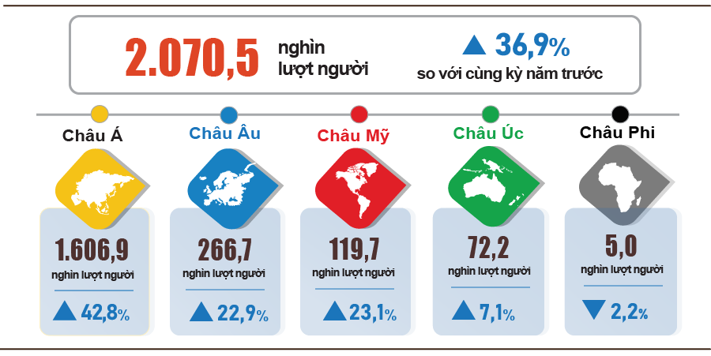
7. Một số tình hình xã hội
a) Đời sống dân cư và công tác an sinh xã hội
Theo khảo sát tình hình đời sống của hộ dân cư tháng Một năm 2025 tỷ lệ hộ đánh giá có thu nhập trong tháng không thay đổi và tăng lên so với tháng cùng kỳ năm trước là 96,0%, giảm 0,3 điểm phần trăm so với kỳ báo cáo tháng trước và tăng 3,6 điểm phần trăm so với tháng cùng kỳ năm trước; tỷ lệ hộ đánh giá có thu nhập giảm là 4,0%.
Các hộ đánh giá có thu nhập giảm cho rằng các nguyên nhân chính làm cho thu nhập giảm là: 41,8% hộ gia đình có thành viên mất việc làm/tạm nghỉ việc; 25,1% hộ đánh giá do quy mô các hoạt động sản xuất kinh doanh của hộ giảm; 19,6% hộ đánh giá do chi phí đầu vào cho các hoạt động sản xuất kinh doanh của hộ tăng và 19,9% hộ đánh giá do giá bán các sản phẩm từ các hoạt động sản xuất kinh doanh của hộ giảm.
Về tác động của các sự kiện tiêu cực đến đời sống trong tháng đầu năm 2025, các hộ gia đình đánh giá: 29,3% hộ đang phải chịu những ảnh hưởng do giá cả hàng hóa, dịch vụ tăng cao; 2,4% hộ gia đình chịu ảnh hưởng tiêu cực từ thiên tai, 2,4% hộ gia đình chịu ảnh hưởng tiêu cực từ dịch bệnh đối với con người và 1,7% hộ gia đình chịu ảnh hưởng tiêu cực từ dịch bệnh đối với vật nuôi, cây trồng.
Trong tháng đầu năm 2025, có 13,8% hộ gia đình nhận được sự trợ giúp từ các nguồn hỗ trợ khác nhau, tăng 0,9 điểm phần trăm so với kỳ báo cáo tháng trước và tăng 1,2 điểm phần trăm so với kỳ báo cáo tháng cùng kỳ năm 2024. Cụ thể, tỷ lệ hộ nhận được trợ giúp từ các chương trình, chính sách chung của quốc gia là 4,4%; từ các chương trình, chính sách của địa phương là 4,7%; từ các hoạt động từ thiện của các tổ chức và cá nhân khác là 1,8%; từ họ hàng, người thân là 9,7% và từ các nguồn khác là 0,01%.
Công tác an sinh xã hội được các cấp các ngành từ Trung ương đến địa phương quan tâm kịp thời. Nhân dịp Tết Nguyên đán, chính quyền các cấp, ban, ngành, đoàn thể trên cả nước tích cực chỉ đạo, triển khai công tác chăm lo Tết cho các đối tượng chính sách, người nghèo, các đối tượng bảo trợ xã hội, các đối tượng yếu thế với nhiều hình thức thiết thực nhằm giúp các đối tượng được đón Tết vui tươi, đầm ấm. Ngày 27/11/2024, Chủ tịch nước đã ký Quyết định số 1301/QĐ-CTN về việc tặng quà cho người có công với cách mạng nhân dịp tết nguyên đán Ất Tỵ năm 2025 với 02 mức quà tặng trị giá 600 nghìn đồng và 300 nghìn đồng tương ứng với từng đối tượng cụ thể. Các tỉnh, thành phố trực thuộc trung ương đồng loạt triển khai kế hoạch tặng quà tới các đối tượng hưởng chính sách, người có công; người đang hưởng lương hưu, trợ cấp mất sức lao động hàng tháng; hộ nghèo; hộ cận nghèo; đối tượng bảo trợ xã hội; người cao tuổi; công nhân viên chức lao động có hoàn cảnh đặc biệt khó khăn; nữ cựu thanh niên xung phong có hoàn cảnh khó khăn... Ngoài ra, tại các địa phương trên cả nước, việc chi trả trợ cấp ưu đãi người có công, trợ cấp cho các đối tượng bảo trợ xã hội tháng Một và tháng Hai được thực hiện kịp thời theo đúng quy định, giúp các đối tượng có thêm điều kiện đón Tết, vui Xuân.
Công tác bảo đảm an sinh xã hội, các hoạt động đền ơn đáp nghĩa, chăm lo Tết cho Nhân dân được các cấp, các ngành, các địa phương thực hiện kịp thời, hiệu quả. Theo báo cáo của Bộ Lao động - Thương binh và Xã hội, cả nước đã hỗ trợ, tặng quà Tết cho trên 13,5 triệu lượt đối tượng với tổng kinh phí trên 7.943 tỷ đồng (tăng 181 tỷ đồng so với Tết Nguyên đán Giáp Thìn 2024), hơn 6.876 tấn gạo, bảo đảm không để ai không có Tết, không ai bị bỏ lại phía sau.
b) Tình hình dịch bệnh, ngộ độc thực phẩm
Theo báo cáo của Bộ Y tế, trong tháng (19/12/2024-18/01/2025), cả nước có 10.067 trường hợp mắc bệnh sốt xuất huyết (01 trường hợp tử vong); 3.606 trường hợp mắc bệnh tay chân miệng; 24 trường hợp mắc bệnh viêm não vi rút; 20.262 trường hợp sốt phát ban nghi sởi (03 trường hợp tử vong); 14 trường hợp mắc sốt rét; 03 trường hợp mắc viêm màng não do não mô cầu; 02 người chết do bệnh dại.
Tổng số người nhiễm HIV của cả nước hiện còn sống tính đến thời điểm 18/01/2025 là 246,1 nghìn người và số người tử vong do HIV/AIDS của cả nước tính đến thời điểm trên là 116,0 nghìn người.
Về ngộ độc thực phẩm, trong tháng 01/2025 xảy ra 05 vụ với 37 người bị ngộ độc (05 trường hợp tử vong).

c) Hoạt động văn hóa, thể thao
Nhiều hoạt động văn hóa và chương trình nghệ thuật mừng Đảng, mừng Xuân Ất Tỵ được tổ chức ở các địa phương trên cả nước nhằm gìn giữ bản sắc văn hóa truyền thống của dân tộc và quảng bá lịch sử, văn hóa, du lịch tới du khách trong nước và quốc tế. Một số hoạt động văn hóa nổi bật như: Chương trình “Chào năm mới 2025” diễn ra tại Hà Nội; lễ khai mạc Hội chữ Xuân Ất Tỵ 2025; triển lãm ảnh “Việt Nam quê hương tôi”; chương trình giao lưu nghệ thuật đặc biệt Xuân Quê hương 2025 với chủ đề “Việt Nam - Vươn lên trong kỷ nguyên mới”; Bảo tàng Lịch sử quốc gia phối hợp Cục Lưu trữ Văn phòng Trung ương Đảng tổ chức trưng bày “Đảng Cộng sản Việt Nam - Những mốc son lịch sử”; Chương trình “Chào năm mới 2025” và nhiều chương trình nghệ thuật được diễn ra trên khắp các tỉnh, thành phố.
Về thể thao quần chúng, thực hiện Cuộc vận động “Toàn dân rèn luyện thân thể theo gương Bác Hồ vĩ đại” phong trào tập luyện và thể dục thể thao trong quần chúng nhân dân diễn ra sôi nổi, với nhiều hình thức phong phú, đa dạng như: Chạy, đi bộ, thể dục dưỡng sinh, cầu lông, cờ tướng, võ thuật, bóng đá mini, bóng chuyền hơi… phát triển mạnh ở các địa phương góp phần nâng cao sức khỏe cho Nhân dân, huy động sự tham gia của cộng đồng, xã hội.
Về thể thao thành tích cao, trong tháng Một, thể thao Việt Nam đã giành được một số thành tích xuất sắc như: Đội bóng đá nam quốc gia đã giành chức vô địch AFF Cup 2024; đội tuyển Futsal nữ giành quyền tham dự vòng chung kết giải Futsal nữ châu Á 2025.
d) Tai nạn giao thông
Trong tháng Một (26/12/2024-25/01/2025), trên địa bàn cả nước xảy ra 1.772 vụ tai nạn giao thông, làm 964 người chết; 1.138 người bị thương. So với tháng trước, số vụ tai nạn giao thông giảm 9,3%; số người chết tăng 5,7%; số người bị thương giảm 20,2%. So với cùng kỳ năm trước, số vụ tai nạn giao thông giảm 25,9%; số người chết tăng 1,0%; số người bị thương giảm 41,5%. Bình quân một ngày trong tháng, trên địa bàn cả nước xảy ra 57 vụ tai nạn giao thông, làm 31 người chết, 37 người bị thương.
Ngoài ra, theo báo cáo nhanh của Văn phòng Bộ Công an, trong 09 ngày nghỉ Tết Nguyên đán năm Ất Tỵ 2025 (từ ngày 25/01-02/02/2025) trên cả nước xảy ra 445 vụ tai nạn giao thông, làm chết 209 người, bị thương 373 người. So với kỳ nghỉ Tết Nguyên đán năm Giáp Thìn 2024, số vụ tai nạn giao thông giảm 258 vụ, số người chết giảm 126 và số người bị thương giảm 232 người.
đ) Thiệt hại thiên tai, bảo vệ môi trường và phòng chống cháy nổ
Thiên tai xảy ra trong tháng chủ yếu là mưa lớn làm 2,2 nghìn ha lúa và hoa màu bị hư hỏng; giá trị thiệt hại ước tính 14,8 tỷ đồng (trong đó, ước tính thiệt hại do mưa lớn gây ra khoảng hơn 8 tỷ đồng, chiếm 54,4% tổng thiệt hại), giảm 76,2% so với cùng kỳ năm 2024 .
Trong tháng 01/2025 (18/12/2024-17/01/2025), theo báo cáo từ Sở Tài nguyên và Môi trường, Công an tỉnh, thành phố trực thuộc Trung ương được các Cục Thống kê tổng hợp, các cơ quan chức năng đã phát hiện 3.794 vụ vi phạm môi trường, trong đó xử lý 3.137 vụ với tổng số tiền phạt 30 tỷ đồng, giảm 13,6% so với tháng 12/2024 và tăng 12,1% so với cùng kỳ năm trước. Trong tháng (15/12/2024-14/01/2025), trên địa bàn cả nước xảy ra 377 vụ cháy, nổ, làm 8 người chết và 8 người bị thương, giá trị thiệt hại ước tính 11,7 tỷ đồng, giảm 0,8% so với tháng trước và giảm 39,8% so với cùng kỳ năm trước./.
Nơi nhận:  - Tổng Bí thư;  - Chủ tịch nước;  - Chủ tịch Quốc hội;  - Thủ tướng Chính phủ;  - Các Phó Thủ tướng Chính phủ;  - Lãnh đạo Bộ Kế hoạch và Đầu tư;  - Các cơ quan thuộc Trung ương Đảng;  - Văn phòng Chủ tịch nước;  - Các cơ quan thuộc Quốc hội;  - Các Bộ, cơ quan ngang Bộ,  cơ quan thuộc Chính phủ;  - Toà án Nhân dân tối cao;  - Viện Kiểm sát Nhân dân tối cao;  - Các đoàn thể Trung ương;  - Các tỉnh, thành phố trực thuộc TW;  - Phòng Thương mại và Công nghiệp VN;  - Các đơn vị thuộc Bộ KHĐT;  - Cơ quan Thông tấn, báo chí;  - Các đơn vị thuộc TCTK;  - Lưu: VT, TKTH. | TỔNG CỤC TRƯỞNG  Nguyễn Thị Hương

Chăn nuôi trâu, bò lấy thịt giảm chủ yếu do điều kiện chăn nuôi khó khăn, chi phí chăn nuôi cao, lợi nhuận mang lại thấp, dẫn đến việc giảm số lượng đầu con. Tuy nhiên, đàn bò sữa vẫn phát triển ổn định.
Hiện nay, mô hình chăn nuôi an toàn sinh học kết hợp với tăng cường sử dụng thức ăn chăn nuôi chất lượng cao và ứng dụng công nghệ thông tin không chỉ giúp duy trì quy mô đàn lợn ổn định mà còn cải thiện năng suất và chất lượng sản phẩm.
Giá thịt lợi hơi trên cả nước trong tháng 01/2025 dao động từ 66.000-69.000 đồng/kg.
Theo số liệu của Bộ Nông nghiệp và Phát triển nông thôn, tính từ 16/12/2024 đến 15/01/2025.
Tại Bắc Bộ, do lớp thực bì dày cộng với thời tiết suốt hai tháng nay gần như không mưa, hanh khô, gió mạnh khiến các đám cháy khó dập tắt.
https://vasep.com.vn/gia-thuy-san/gia-trong-nuoc/gia-nguyen-lieu-thuy-san-tai-dong-thap-tu-10-01-16-01-2025-24733.html: Tháng 01/2025 giá cá tra nguyên liệu dao động ở mức 30.000-31.500 đồng/kg.
https://vasep.com.vn/gia-thuy-san/gia-trong-nuoc/gia-nguyen-lieu-thuy-san-tai-dong-thap-tu-10-01-16-01-2025-24733.html: Giá tôm thẻ loại 100 con/kg dao động ở 95.000-100.000 đồng/kg tăng khoảng 5.000 đồng/kg so với cùng kỳ năm 2024.
Thời gian nghỉ Tết Nguyên đán Giáp Thìn từ ngày 08 đến ngày 14 tháng 02/2024.
Tốc độ tăng/giảm chỉ số IIP tháng 01/2025 so với tháng trước của một số địa phương có quy mô công nghiệp lớn: Thái Nguyên tăng 4,0%; Bà Rịa- Vũng Tàu giảm 1,8%; Cần Thơ giảm 2,8%; Quảng Nam giảm 4,3%; Thanh Hóa giảm 5,5%; Quảng Ninh giảm 6,9%; Hải Dương giảm 10,6%; Đồng Nai giảm 11,8%; Hải Phòng giảm 13,2%; Bình Dương giảm 13,5%; Hà Nội giảm 15,2%; Bắc Ninh giảm 15,4%; Bắc Giang giảm 16,3%; Quảng Ngãi giảm 19,4%; Vĩnh Phúc giảm 20,6%; Đà Nẵng giảm 17,1%; Thành phố Hồ Chí Minh giảm 21,1%.
Địa phương có chỉ số sản xuất của ngành công nghiệp chế biến, chế tạo tháng 01/2025 so với cùng kỳ năm trước tăng cao: Nam Định tăng 29,9%; Bắc Kạn tăng 28,5%; Bến Tre tăng 24,2%; Bình Phước tăng 17,0%; Kiên Giang tăng 16,6%; Hải Phòng tăng 16,3%. Địa phương có chỉ số của ngành sản xuất và phân phối điện tăng cao: Trà Vinh tăng 56,0%; Khánh Hoà tăng 30,8%; Bình Thuận tăng 20,6%; Đắk Lắk tăng 18,1%; Bắc Kạn tăng 14,8%.
Địa phương có chỉ số sản xuất của ngành công nghiệp chế biến, chế tạo tháng 01/2025 so với cùng kỳ năm trước giảm là: Cà Mau giảm 16,3%; Gia Lai giảm 13,2%; Hà Tĩnh giảm 10,4%; Hà Nội giảm 9,8%; Thành phố Hồ Chí Minh giảm 9,3%; Đà Nẵng giảm 8,9%. Địa phương có chỉ số của ngành sản xuất và phân phối điện tháng 01/2025 so với cùng kỳ năm trước giảm: Bạc Liêu giảm 23,8%; Gia Lai giảm 14,2%; Hà Tĩnh giảm 12,7%. Địa phương có ngành khai khoáng tháng 01/2025 so với năm trước giảm: Vĩnh Phúc giảm 62,0%; Gia Lai giảm 59,8%; Đà Nẵng giảm 50,9%.
Nguồn: Hệ thống thông tin đăng ký doanh nghiệp quốc gia, Cục Quản lý đăng ký kinh doanh, Bộ Kế hoạch và Đầu tư, nhận ngày 03/02/2025. Thực hiện Nghị định số 62/2024/NĐ-CP ngày 07/6/2024 của Chính phủ (có hiệu lực kể từ ngày 01/8/2024), thời kỳ số liệu về đăng ký doanh nghiệp trong tháng được tính từ ngày 01 đến ngày cuối cùng của tháng báo cáo. Riêng đối với các chỉ tiêu thời điểm (doanh nghiệp quay trở lại hoạt động, doanh nghiệp tạm ngừng kinh doanh có thời hạn, doanh nghiệp tạm ngừng hoạt động chờ làm thủ tục giải thể), thời kỳ số liệu các tháng trước thời điểm 01/8/2024 được tính từ ngày 21 của tháng trước tháng báo cáo đến ngày 20 của tháng báo cáo.
Theo báo cáo của Cục Đầu tư nước ngoài, Bộ Kế hoạch và Đầu tư, nhận ngày 31/01/2025.
Trong tháng 01/2025 không có dự án điều chỉnh vốn.
Theo Báo cáo số 23/BC-BTC ngày 24/01/2025 của Bộ Tài chính.
Tết Nguyên đán Ất Tỵ trong tháng 01/2025, trong khi đó Tết Nguyên đán Giáp Thìn rơi vào tháng 02/2024.
Kim ngạch xuất khẩu tính theo giá F.O.B và kim ngạch nhập khẩu tính theo giá C.I.F (bao gồm chi phí vận tải, bảo hiểm của hàng nhập khẩu).
Số liệu sơ bộ xuất khẩu, nhập khẩu tháng 01/2025 do Tổng cục Hải quan cung cấp ngày 03/02/2025.
Do tháng Một năm nay có kỳ nghỉ Tết Nguyên đán nên số ngày làm việc của tháng Một năm nay ít hơn tháng Một năm trước 5 ngày.
Tổng kim ngạch xuất, nhập khẩu hàng hóa tháng 01/2024 đạt 65,4 tỷ USD, tăng 40,3% so với cùng kỳ năm trước, trong đó xuất khẩu đạt 34,5 tỷ USD, tăng 46,2%; nhập khẩu đạt 30,8 tỷ USD, tăng 34,2%.
Không thay đổi so với số liệu Tổng cục Hải quan gửi Tổng cục Thống kê ngày 03/01/2025.
Không thay đổi so với số liệu Tổng cục Hải quan gửi Tổng cục Thống kê ngày 03/01/2025.
Kỳ báo cáo tháng 12/2024 sơ bộ xuất siêu 0,52 tỷ USD.
Do nhu cầu tiêu dùng gạo và các mặt hàng lương thực khác tăng trong dịp Tết Nguyên đán Ất Tỵ 2025 nên giá các mặt hàng này tăng theo: Chỉ số giá nhóm gạo tăng 0,31% (Gạo tẻ thường tăng 0,09%; gạo tẻ ngon tăng 0,83% và gạo nếp tăng 1,79%); miến tăng 0,83%; bún, bánh phở, bánh đa tăng 0,67%; bột mì tăng 0,48%; mì sợi, mì, phở, cháo ăn liền tăng 0,3%; ngũ cốc ăn liền tăng 0,13%.
Chỉ số giá thịt lợn tăng 2,45%; chỉ số giá quả tươi, chế biến tăng 1,53%; chỉ số giá thủy sản tươi sống tăng 1,38%; thủy sản chế biến tăng 1,06%; chỉ số giá bánh, mứt, kẹo tăng 0,77%; các loại đậu và hạt tăng 0,74%; chè, cà phê, ca cao tăng 0,69%; đồ gia vị tăng 0,68%; đường tăng 0,46%; sữa, bơ, pho mát tăng 0,32%; trứng các loại tăng 0,3%. Ở chiều ngược lại, chỉ số giá rau tươi, khô và chế biến giảm 0,48% do đang là thời điểm thu hoạch vụ rau đông xuân, thời tiết thuận lợi khiến nguồn cung rau củ dồi dào và phong phú.
Do giá nguyên liệu chế biến ở mức cao, chi phí nhân công tăng, trong đó giá ăn ngoài gia đình tăng 0,3%; uống ngoài gia đình tăng 0,47%; đồ ăn nhanh mang đi tăng 0,42%.
Chỉ số giá điện, nước sinh hoạt tháng 01/2025 phản ánh biến động trễ một tháng so với các mặt hàng khác do được tính dựa trên doanh thu và sản lượng tiêu dùng của tháng 12/2024.
CPI sau khi loại trừ lương thực, thực phẩm tươi sống, năng lượng và mặt hàng do Nhà nước quản lý bao gồm dịch vụ y tế và giáo dục.
Theo báo cáo của Cục cửa khẩu, Bộ Tư lệnh Bộ đội biên phòng, Bộ Quốc phòng ngày 30/01/2025 và Cục Xuất nhập cảnh, Bộ Công an ngày 03/02/2025.
Kỳ báo cáo từ ngày 26/12/2024-25/01/2025.
Một hộ dân cư có thể lựa chọn nhiều nguyên nhân làm giảm thu nhập.
Theo báo cáo nhanh từ Văn phòng Bộ Công an và Cục Hàng hải Việt Nam (Bộ Giao thông vận tải) ngày 03/02/2025.
Tổng hợp Báo cáo từ 63 Sở Nông nghiệp và Phát triển nông thôn, kỳ báo cáo từ ngày 19/12/2024-18/01/2025.
Theo báo cáo nhanh từ Bộ Công an ngày 23/01/2025.

